РЕКОМЕНДАЦИИ ПСИХОЛОГА
РОДИТЕЛЯМ ТРЕВОЖНОГО РЕБЕНКА
Тревожных детей отличает чрезмерное беспокойство, причем иногда они боятся не самого события, а его предчувствия. Часто они ожидают самого худшего. Дети чувствуют себя беспомощными, опасаются играть в новые игры, приступать к новым видам деятельности. У них высокие требования к себе, они очень самокритичны. Уровень их самооценки низок, такие дети и впрямь думают, что хуже других во всем, что они самые некрасивые, неумные, неуклюжие. Они ищут поощрения, одобрения взрослых во всех делах.
Для тревожных детей характерны и соматические проблемы: боли в животе, головокружения, головные боли, спазмы в горле, затрудненное поверхностное дыхание и др. Во время проявления тревоги они часто ощущают сухость во рту, ком в горле, слабость в ногах, учащенное сердцебиение.

Критерии определения тревожности у ребенка:
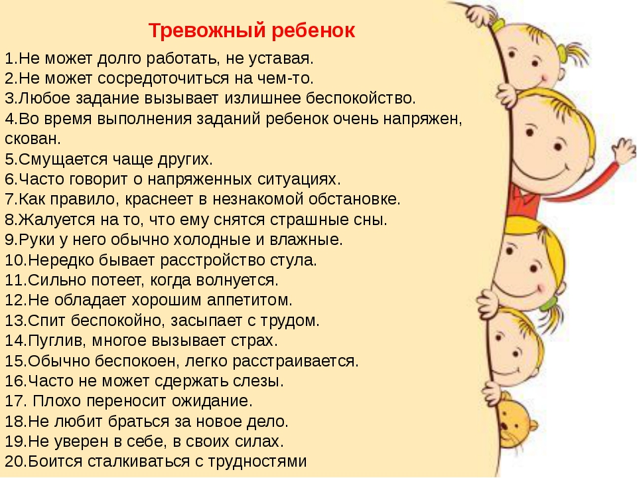
Можно предположить, что ребенок тревожен, если хотя бы один из критериев, перечисленных выше, постоянно проявляется в его поведении.
С целью выявления тревожного ребенка используется также следующий опросник (Лаврентьева Г. П., Титаренко Т. М.).
Признаки тревожности:
Тревожный ребенок
1. Не может долго работать, не уставая.
2. Ему трудно сосредоточиться на чем-то.
3. Любое задание вызывает излишнее беспокойство.
4. Во время выполнения заданий очень напряжен, скован.
5. Смущается чаще других.
6. Часто говорит о напряженных ситуациях.
7. Как правило, краснеет в незнакомой обстановке.
8. Жалуется, что ему снятся страшные сны.
9. Руки у него обычно холодные и влажные.
10. У него нередко бывает расстройство стула.
11. Сильно потеет, когда волнуется.
12. Не обладает хорошим аппетитом.
13. Спит беспокойно, засыпает с трудом.
14. Пуглив, многое вызывает у него страх.
15. Обычно беспокоен, легко расстраивается.
16. Часто не может сдержать слезы.
17. Плохо переносит ожидание.
18. Не любит браться за новое дело.
19. Не уверен в себе, в своих силах.
20. Боится сталкиваться с трудностями.
Суммируйте количество "плюсов", чтобы получить общий балл тревожности.
Высокая тревожность - 15-20 баллов.
Средняя - 7-14 баллов.
Низкая - 1-6 баллов.
КАК СЕБЯ ВЕСТИ В ОБЩЕНИИ С ТРЕВОЖНЫМ РЕБЕНКОМ
1. Общаясь с ребенком, не подрывайте авторитет других значимых для него людей. (Например, нельзя говорить ребенку: Бабушку лучше не слушай!")
2. Будьте последовательны в своих действиях, не запрещайте ребенку без всяких причин то, что вы разрешали раньше.
3. Учитывайте возможности детей, не требуйте от них того, что они не могут выполнить. Если ребенку с трудом дается, что – либо, лучше лишний раз помогите ему и окажите поддержку, а при достижении даже малейших успехов не забудьте похвалить.
4. Доверяйте ребенку, будьте с ним честными и принимайте таким, какой он есть.
5. Если по каким-либо объективным причинам ребенку трудно учиться, выберите для него кружок по душе, чтобы занятия в нем приносили ему радость и он не чувствовал себя ущемленным.
6. По возможности контролировать свои реакции на различные жизненные обстоятельства. Учить только необходимым мерам безопасности. Не представлять ребенку мир исключительно как враждебный, где его на каждом шагу подстерегают несчастья.
7. Не превращать жизнь ребенка в постоянную борьбу за достижения. Ваше одобрение полагается ему не только как награда за успехи, но и просто потому, что он ваш. Постоянные опасения, тревога не помогут, а скорее помешают ему добиться чего-то значительного в жизни.
8. Иногда дети не говорят прямо о своих тревожных ощущениях. Они шумно ведут себя, стараются привлечь внимание детей и взрослых клоунскими или хулиганскими выходками. Им необходимо понимание и сочувствие, а достигают они своим поведением прямо противоположного результата.
9. Некоторые дети рассказывают фантастические, вымышленные истории о самом себе. Или постоянно просят помощи взрослых, пытаются занять их исключительно своей особой. Другие проявляют чрезмерное дружелюбие ко взрослым, слишком озабочены тем, чтобы завоевать одобрение и симпатии окружающих. Со всеми всегда соглашаются. Иногда взрослых устраивает последний вариант поведения — старание ребенка заслужить признание окружающих. Но ведь эта эмоциональная зависимость может сохраниться и когда ребенок вырастет.
10. Такому ребенку очень полезно посещать групповые психокоррекционные занятия — после консультации с психологом. Тема детской тревожности достаточно разработана в психологии, и обычно эффект от таких занятий ощутимый.
КАК ПОМОЧЬ РЕБЕНКУ ПРЕОДОЛЕТЬ ТРЕВОЖНОСТЬ
Необходимо понять и принять тревогу ребенка – он имеет на нее полное право. Интересуйтесь его жизнью, мыслями, чувствами, страхами. Научите его говорить об этом, вместе обсуждайте ситуации из жизни в детском саду, вместе ищите выход. Учите делать полезный вывод из пережитых неприятных ситуаций – приобретается опыт, есть возможность избежать еще больших неприятностей и т. д. Ребенок должен быть уверен, что всегда может обратиться к Вам за помощью и советом. Даже если детские проблемы не кажутся Вам серьезными, признавайте его право на переживания, обязательно посочувствуйте («Да, это неприятно, обидно…»). И только после выражения понимания и сочувствия помогите найти решение выход, увидеть положительные стороны.
- Помогайте ребенку преодолеть тревогу – создавайте условия, в которых ему будет менее страшно. Если ребенок боится спросить дорогу у прохожих, купить что-то в магазине, то сделайте это вместе с ним. Т. о. вы покажете, как можно решить тревожащую ситуацию.
- В сложных ситуациях не стремитесь все сделать за ребенка – предложите подумать и справиться с проблемой вместе, иногда достаточно просто Вашего присутствия.
- Если ребенок не говорит открыто о трудностях, но у него наблюдаются симптомы тревожности, поиграйте вместе, обыгрывая через игру с солдатиками, куклами возможные трудные ситуации, может быть ребенок сам предложит сюжет, развитие событий. Через игру можно показать возможные решения той или иной проблемы.
- Заранее готовьте тревожного ребенка к жизненным переменам и важным событиям – оговаривайте то, что будет происходить.
- Не пытайтесь повысить работоспособность такого ребенка, описывая предстоящие трудности в черных красках.
- Делиться своей тревогой с ребенком лучше в прошедшем времени: «Сначала я боялась того-то ..., но потом произошло то-то и мне удалось...»
- Старайтесь в любой ситуации искать плюсы («нет худа без добра»): ошибки в контрольной – это важный опыт, ты понял, что нужно повторить, на что обратить внимание...
- Важно научить ребенка ставить перед собой небольшие конкретные цели и достигать их.
- Сравнивайте результаты ребенка только с его же предыдущими достижениями/неудачами.
- Учите ребенка (и учитесь сами) расслабляться (дыхательные упражнения, мысли о хорошем, счет и т. д.) и адекватно выражать негативные эмоции.
- Помочь ребенку преодолеть чувство тревоги можно с помощью объятий, поцелуев, поглаживания по голове, т. е. телесного контакта.
Отрицательные последствия тревожности выражаются в том, что, не влияя в целом на интеллектуальное развитие, высокая степень тревожности может отрицательно сказаться на формировании творческого мышления, для которого естественны такие личностные черты, как отсутствие страха перед новым, неизвестным.
